广州市第一人民医院2022年住培招生
面试须知（考生版）

为做好 2022年住院医师规范化培训招录工作，现将我院第一批住培招录面试具体事项通知如下：
一、时间安排
5月16日-5月19日，参与方式：①广州市内考生要求线下面试，来院出示绿码、72小时核酸阴性，填写《广州市第一人民医院2022年住培招生面试考生健康申明及安全承诺书》（附件3）交基地老师。线下面试考生提前到达面试地点，准备面试。
②广州市外考生线上面试，电脑/平板端下载腾讯会议客户端，输入相应基地的会议号，进入会议室等待面试。线上面试流程见第三点。
具体按各专业基地通知执行，面试评分表参见附件4。
二、详细各专业基地面试会议号（详见群通知及文件）
三、线上面试流程
- 面试前30分钟，考生准备好考试场所。面试环境要求安静、无其他人在场，网络良好，光线明亮。面试使用电脑上线，建议考生准备备用设备，以防发生故障（软件崩溃、死机等），备用设备首选电脑，其次平板电脑，手机最后。
- 面试前10分钟，各专业住培秘书公布考试会议室ID和考试顺序；所有考生按分配的时间段顺序进入腾讯会议室候考，并将名字改为“姓名-学校”，待秘书批准进入会议室，准入会议室后打开摄像头和话筒准备开始面试。
- 考生身份验证：每一位考生入场后，举起身份证件，面对着摄像头3秒，注意身份证正面和脸部在视频画面上不要重叠。由秘书及在场考官共同验证考生信息，验证成功后方可开始面试环节。
- 正式面试。
- 面试结束之后即可退出会议室。

附件：
- 登陆腾讯会议官网 https://meeting.tencent.com/download-center.html?from=1001，下载电脑客户端
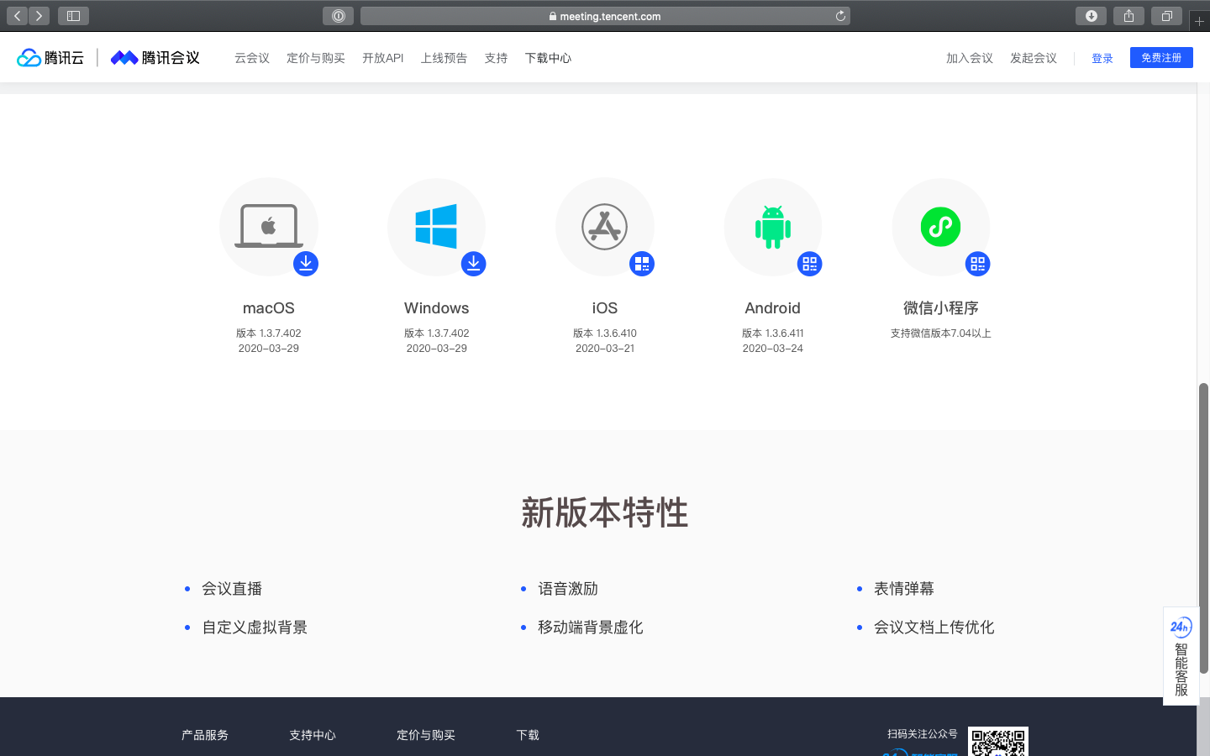

2、安装软件，打开腾讯会议，使用微信扫码登录，点击加入会议。输入会议号，您的名称输入“姓名+学校”，点击加入会议，输入密码，即可进入会议室。
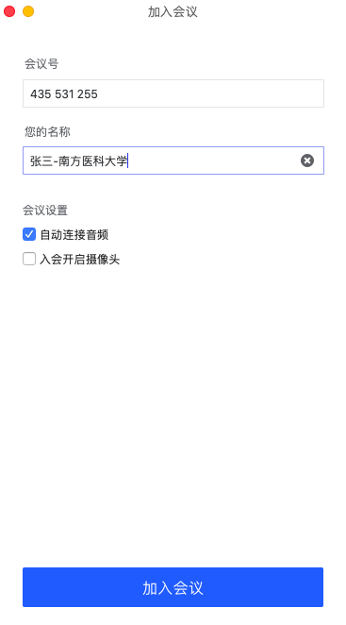
3、点击使用电脑音频接入会议（推荐使用带麦克风的有线耳机）
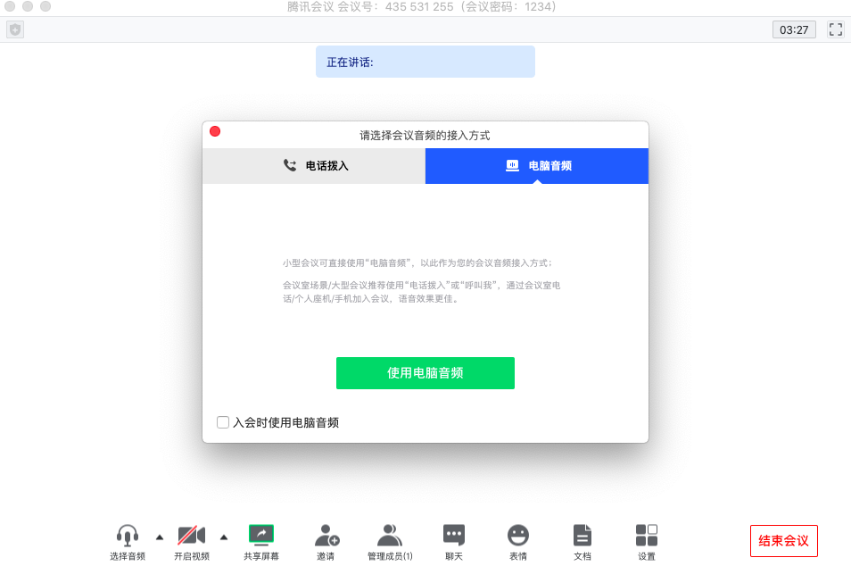

4、如果入会时候没来得及修改名字，可以点击成员，在成员列表找到自己，把鼠标放在上面就可以进行改名操作。
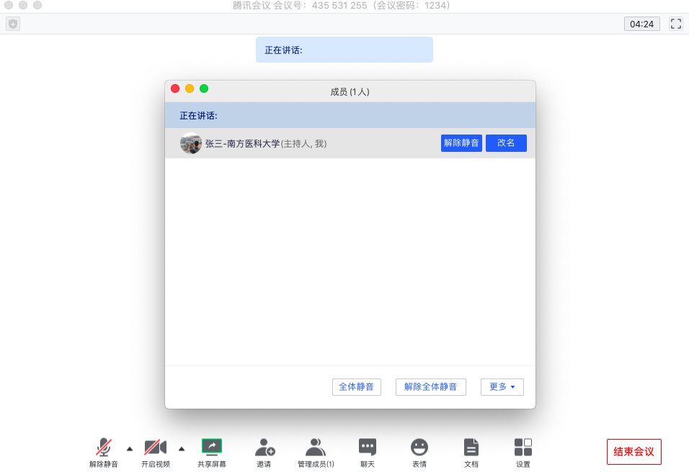
1
2

5、面试的时候点击软件界面左下角解除禁音和开启视频，即可发言。
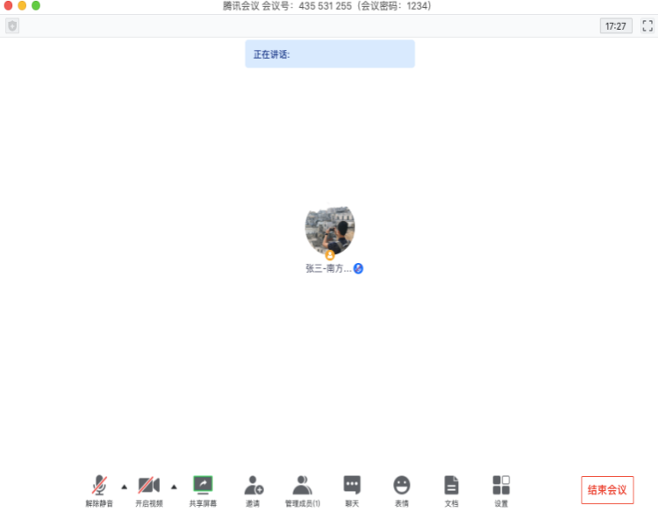

6、如果无法解除禁音，请使用举手功能或留言区留言。举手功能如图所示，点击成员，成员列表下方箭头手指方向便是举手按钮，点击之后，经过主持人同意便可解除静音。
